7б класс Урок 23.04.2020 г.
Тема урока: «Потенциальная и кинетическая энергия тела»
Основные вопросы изучения материала:
1.-потенциальная энергия тела;
2.-кинетическая энергия тела:
2.- от каких величин зависит потенциальная и кинетическая энергия.
3.- Где используют потенциальную и кинетическую энергию.

1 Прочитайте п.1 параграфа 67 «Потенциальная и кинетическая энергия тела»
-Обучающимся предлагается выяснить от чего зависит кинетическая энергия.
-Обучающимся предлагается определить от каких величин зависит потенциальная энергия тела, поднятого над Землей.
-Обучающимся предлагается определить от каких величин зависит потенциальная энергия упруго деформированного тела
Выпишите из текста параграфа
-как проверить зависимость потенциальной энергии тела, от высоты поднятого тела над Землёй?
-как проверить зависимость кинетической энергии тела от скорости?
2.На основе текста параграфа запишите формулы, для расчёта потенциальной и кинетической энерги
3. Пример решения задач.
Цирковой артист массой 60 кг находится на высоте 10 м от натянутой сетки. Какова потенциальная энергия артиста относительно сетки? относительно арены цирка? (Сетка натянута на высоте 12 м от уровня арены.)
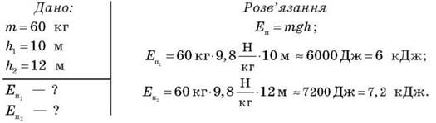Ответ: потенциальная энергия артиста относительно сетки — 6 кДж; относительно арены 7,2 кДж.
Задача 1. Сравните кинетическую энергию пули массой 9 г, летящей со скоростью 300 м/с, и человека массой 60 кг, бегущий со скоростью 18 км/час.
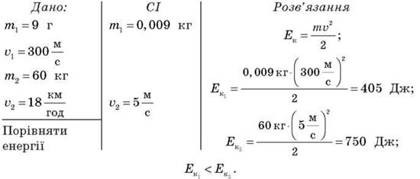
Ответ: кинетическая энергия шара меньше кинетической энергией человека
Выполненное задание оформите письменно в тетрадь
Домашнее задание:
-Изучить материал параграфа:66
-Выписать определение терминов в тетрадь (учим наизусть):
-Оформить развернутый ответ на один из вопросов в конце параграфа.; вместе с
работой на уроке оформленной в тетради, присылаете и выполненное д/з на
электронную почту: krivchenckova2017@yandex.ru

